附錄
相關工具程式簡介

如何讓你遇見我在我最美麗的時刻，
為這我已在佛前求了五百年，
求他讓我們結一段塵緣。

席慕蓉˙一棵開花的樹

- 相關工具程式簡介
本附錄將前面章節曾簡單提到的幾個工具程式，統一在附錄中獨立加以說明，但因為篇幅有限，只能重點介紹。如果有興趣，請再自行查找更完整的資料研究。
- Web Issue 的使用說明
- RDP Report 報表工具使用說明
- EEP2012 的 AP Server 介紹

- WebIssue的使用說明

WebIssues是一個用於問題追踪和團隊協作的開源、多平台系統。 它可以用於存儲，共享和跟踪具有各種屬性，描述，註釋和文件附件的問題。它易於安裝和使用，但具有許多功能，並且高度可定制。

官網：https://webissues.mimec.org/
線上說明：https://doc.mimec.org/webissues/1.1/en/

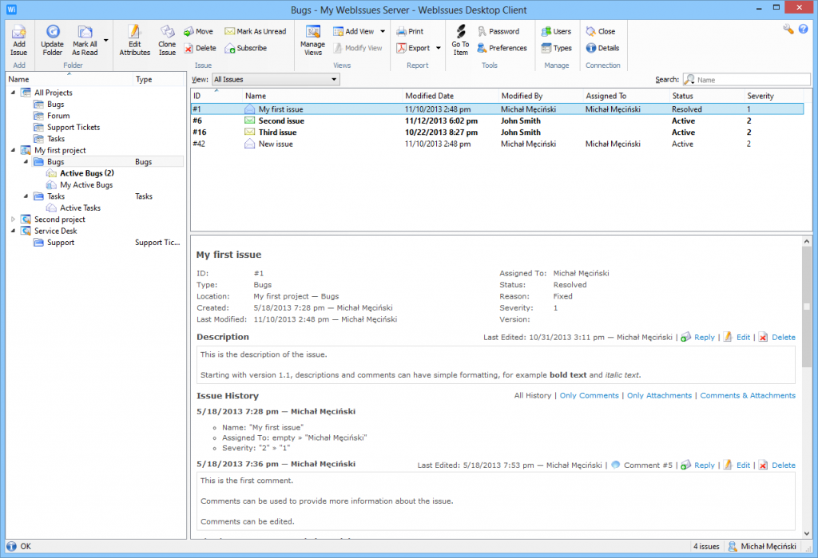
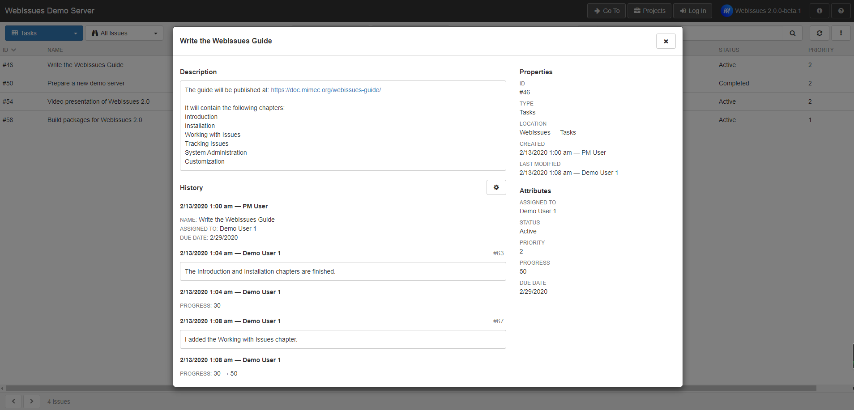
如何安裝?
以 Windows Server 為例，可參見Chapter 2. Preparing the system 的說明，基本上非常容易安裝，主機Requirements如下
- A Web Server (建議使用 Apache)
- A Database Server 支援3種DB(MySQL、PostgreSQL、MSSQL)，建議用 MySQL
- PHP

- 建議直接安裝 AMP Package
https://www.appserv.org/en/
或直接到 SourceForce 下載並安裝
https://sourceforge.net/projects/appserv/files/AppServ%20Open%20Project/9.3.0/appserv-x64-9.3.0.exe/download

- 再來將 WebIssue 安裝程式上傳到主機，解壓縮後，建議直接安裝在 AppServ\www目錄下，就不必更改設定(直接使用 default)
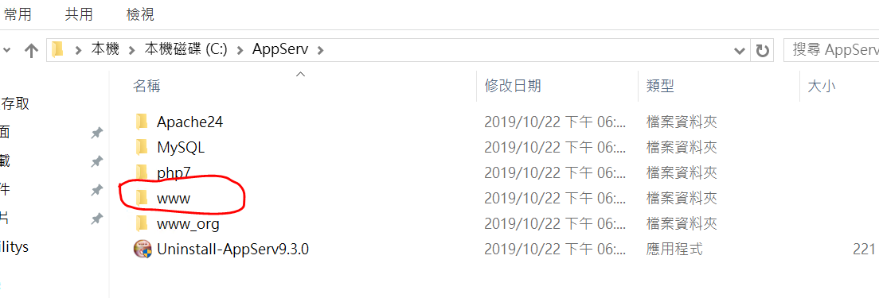
- 接下來是 Configure
https://doc.mimec.org/webissues/1.1/en/webissues.prep.installation.html#webissues.prep.installation.setup
基本上照表操課即可，在這一系列的步驟中，最後一步會詢問
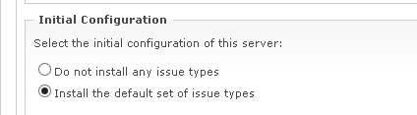
就是是否要使用系統已經設定好的樣板(參考)設定資料?
我第一次測試安裝在測試環境時，是有安裝的，因為有資料會比較容易了解他的一些設計概念。等到熟悉後，安裝到正式環境時，我就選擇不安裝系統設定，而是全部自行設定。我個人的建議作法也是如此。
- 這樣就完成了整個的安裝步驟，接下來請自行熟悉帳號、權限等基本操作及設定
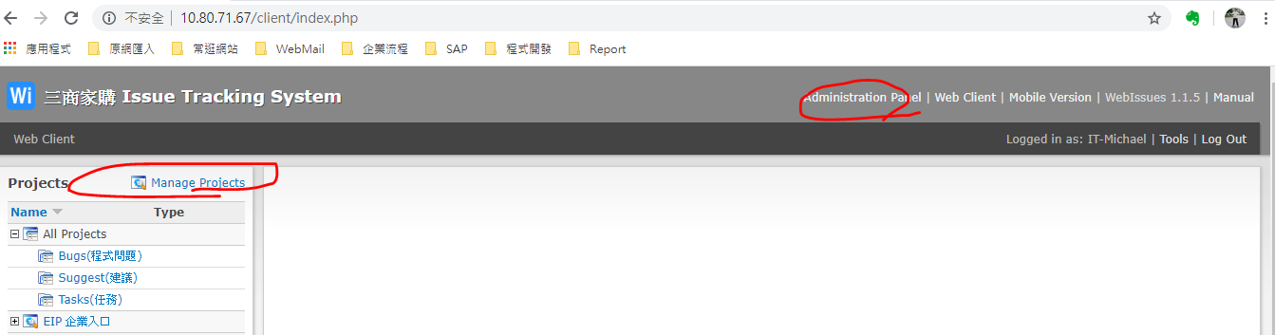
- Menu 上方的 Manage Project 主要是設定本站要管理的專案，可以多階設定顯示
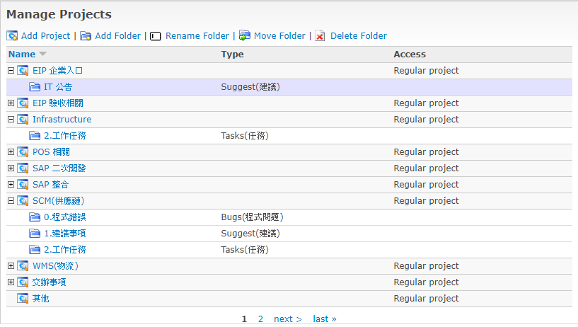
- 其他的設定都是點選 [Administrator Panel] 後執行
前幾項基本上都使用預設值即可，可以自行瀏覽。最重要的是
User Accounts 及 Issue Types
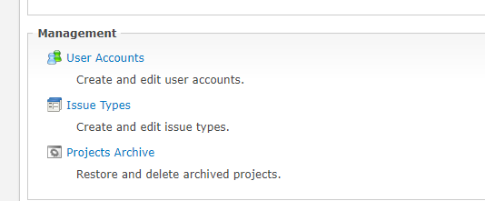
- User 主要當然是登入帳號的設定
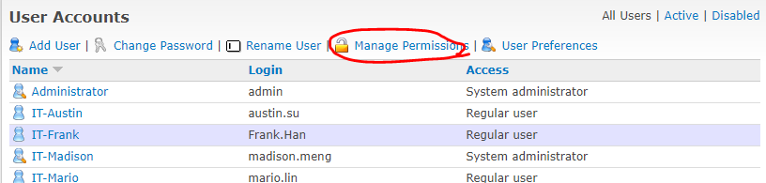
另外，就是設定可以存取的專案目錄權限
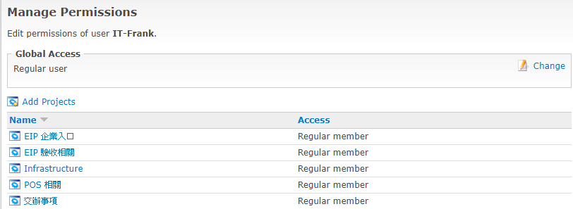

- Issue Types
這是整套系統的核心，如果弄懂他的規則，可以自訂出非常多的不同表單。
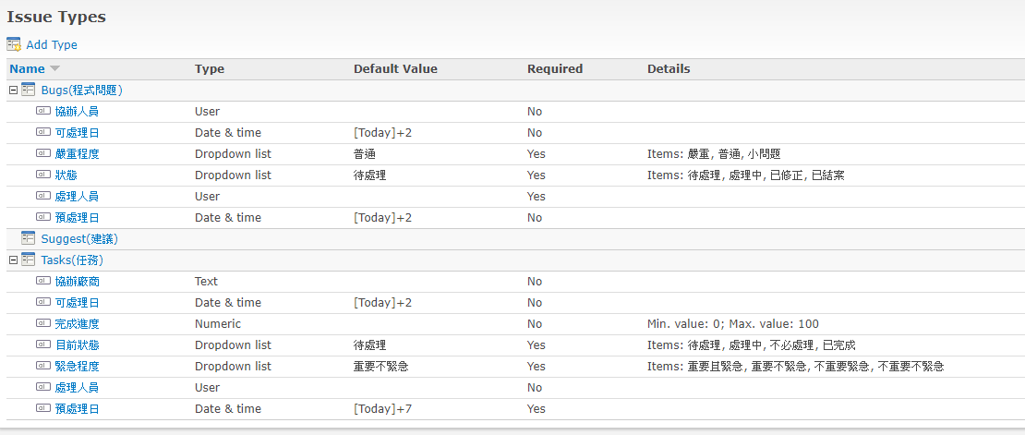
您可以把一個 Issue Type 想成一張輸入的表單，以 [Suggest(建議)] 為例，這是系統預設沒有任何修改的表單，主要由6個欄位組成，預設顯示4個欄位。
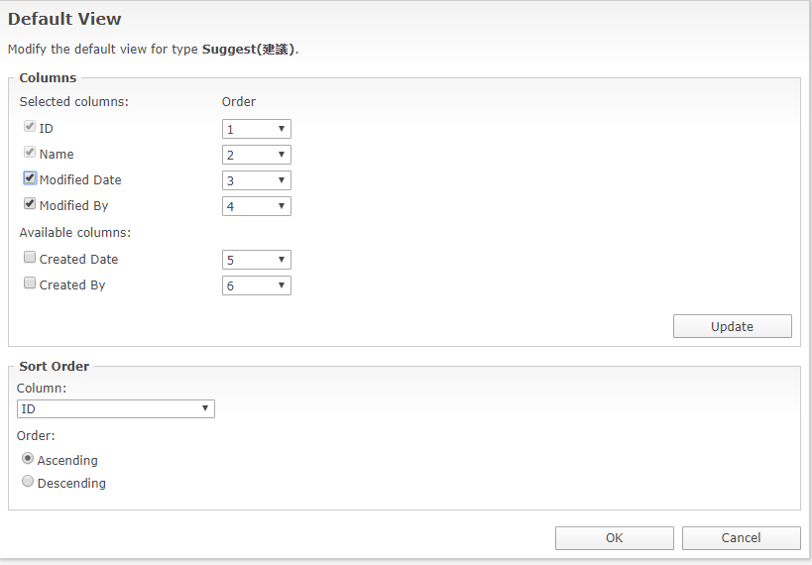

瀏覽畫面如下
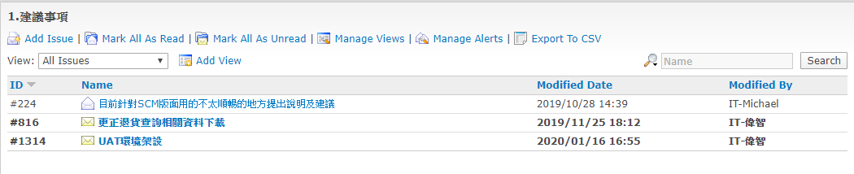
輸入畫面如下
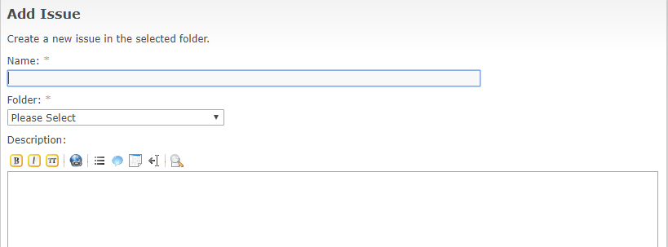
如果再看 [Bugs(程式問題)]，自行新增了6個欄位，且欄位可以自行設定元件別
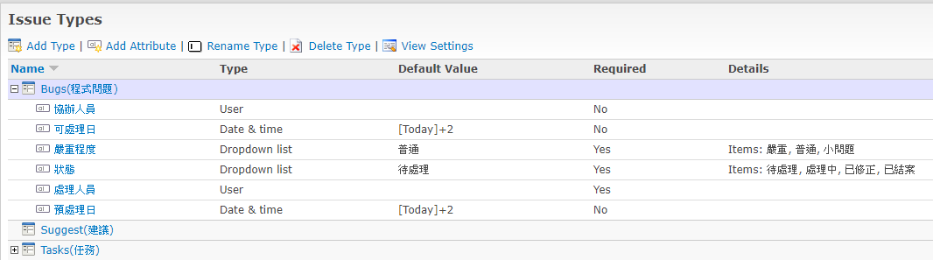
可以 [Add Attribute] 新增所需的欄位
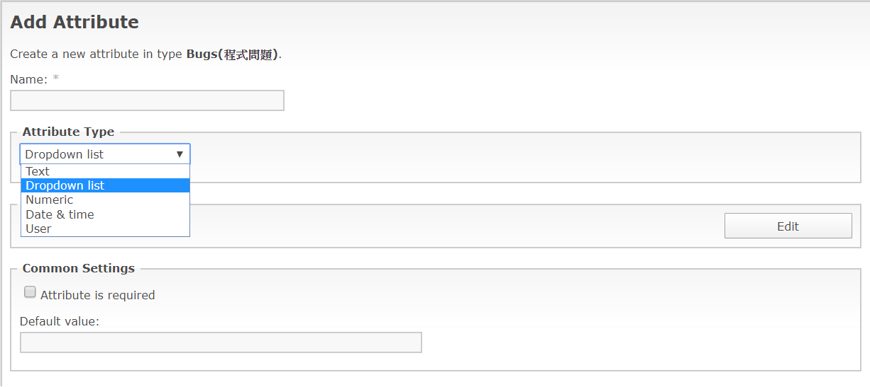
下面是設定的欄位(包括自行新增的欄位)
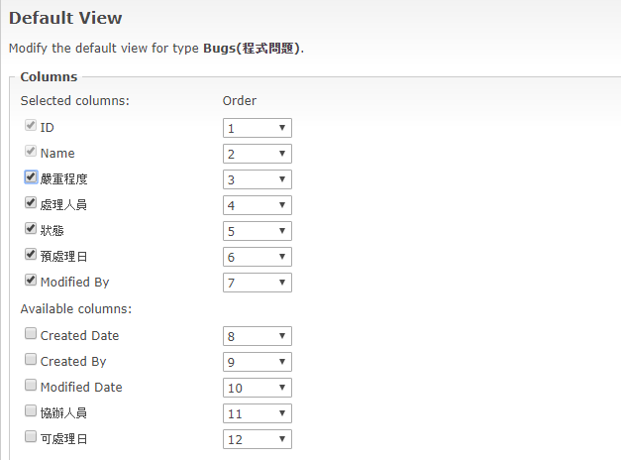
瀏覽的畫面如下
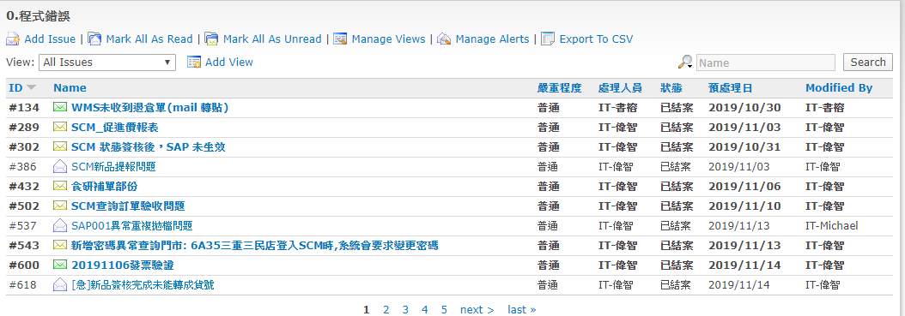

這是新增時的操作畫面
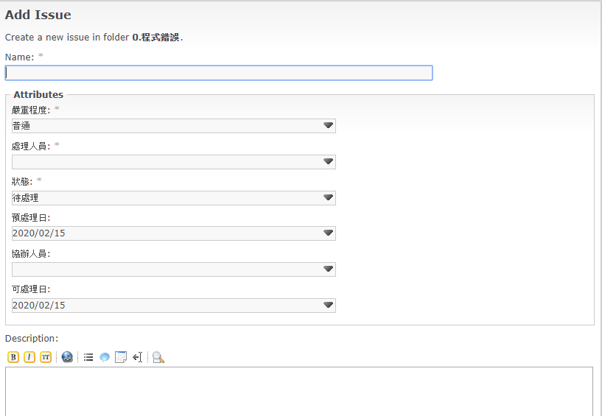
如果您仔細地比對看一下2個不同的 Issue Type，您應該就跟我一樣，突然就了解作者的深層思維。他透過這個方式，讓 user 可以在不變更程式碼的情況下，根據自己的需求任意擴充欄位，並提供常用的設定。雖然沒有辦法十全十美，但是基本的需求是已經可以滿足。
隨著開始使用，Issue 日積月累就會越來越多，接下來就是查詢Issue 的方法了，Web Issue 的查詢方式有點特殊，要一點時間習慣。
方法1：單一欄位查詢，可全文檢索，不會累計前次查詢條件，如下
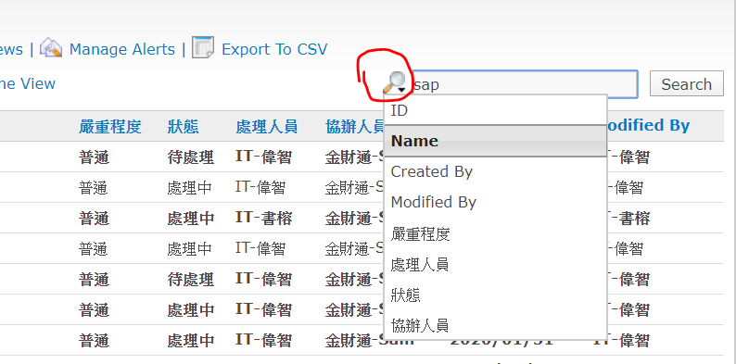

方法2：多條件查詢，必須設定 View，通常使用 Clone View 快速設定，又可以設定為 Private 及 Public 2種 View，看名稱應該就知道區別。
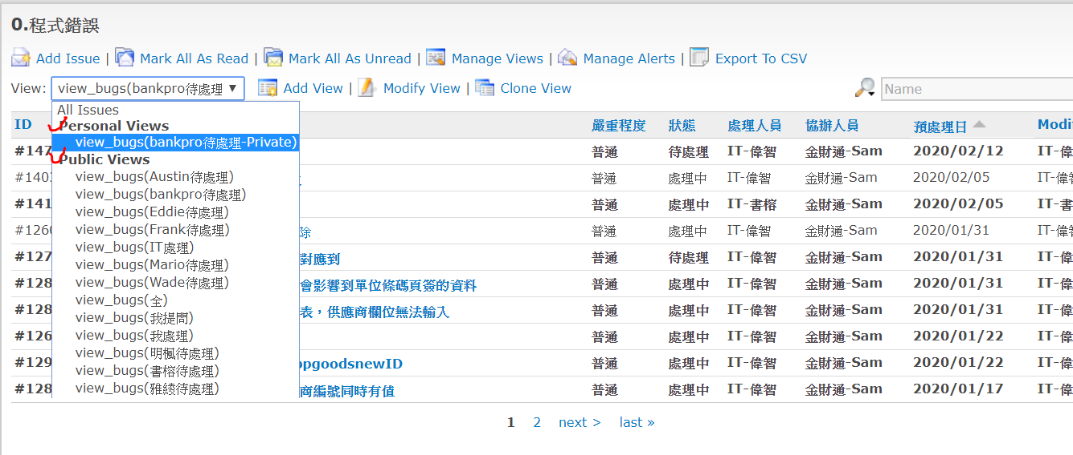
如何設定 Public View?
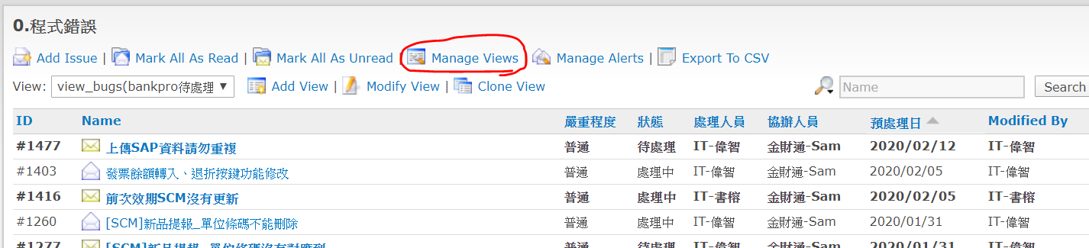
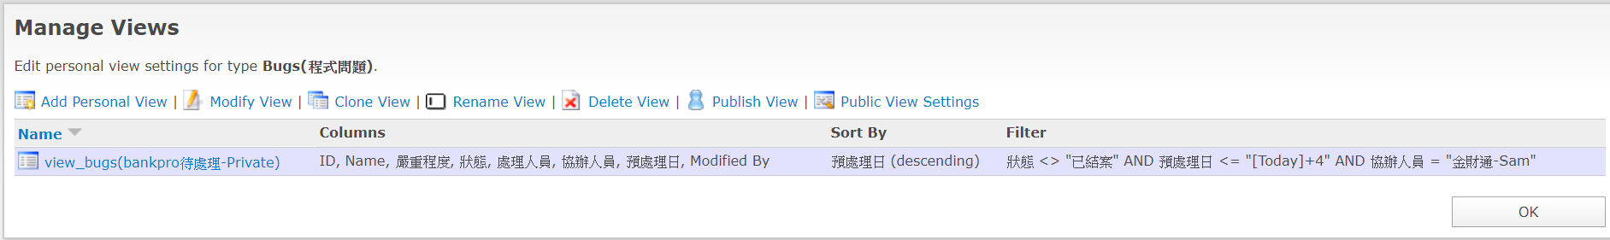
其他就是熟悉的問題了，基本上這套系統功能適中，操作簡單，經過簡單的學習，就能上手操作，個人推薦使用。

- RDP Report報表工具使用說明

官網：http://product.mftcc.cn/rdp/
Demo網站：http://rdp.mftcc.cn/REPORT_DEMO/

根據實務上需使用的報表需求，研發出的羽量級的企業級Web報表工具。僅需簡單拖拽式配置，即可製作出各種複雜、炫酷的報表。大資料自主分析與智慧BI結合帶來卓越的資料視覺化體驗，讓決策更清晰。

- WEB類Excel設計器
- 跟使用Excel一樣簡單
- 零編碼形式設計報表
- 靈活易用
- 視覺化配置 所見即所得

- 羽量級企業報表
- 報表設計、發佈使用和維護完全一體化，無需安裝用戶端或外掛程式
- 支援獨立部署或多種集成式部署，與其他系統無縫對接
- 硬體資源消耗小，性能突出
- 功能強大，滿足中國式複雜報表的需求

- 多資料來源接入
- 支援Mysql、oracel、DB2、SQLServer等主流關係型數據庫
- 支持Excel,txt等資料檔案形式
- 支援JSON格式資料
- 支援自訂資料結構
- 支援API請求資料

- 重要觀念：
RDP自帶資料庫(預設是MySQL)，這個資料庫是存放報表設定的相關內容，包含格式、權限及一些展示資料。而要查詢的實際資料內容，並不需要存放在此，也就是說，您可以連到任何一台您有權限連接到的任何主機、任何資料庫，取得他的資料內容，然後透過RDP的報表格式設定，將其顯示出來。請注意，重點是要有權限，這個當然也包括防火牆等設定。

- 安裝篇，以 Windows 2016 為例
- 下載網址如下
http://product.mftcc.cn/rdp/download.html
建議先下載勾選的2個安裝包及2個文檔，我個人的使用經驗，認真看文檔可以解決90%以上的問題。
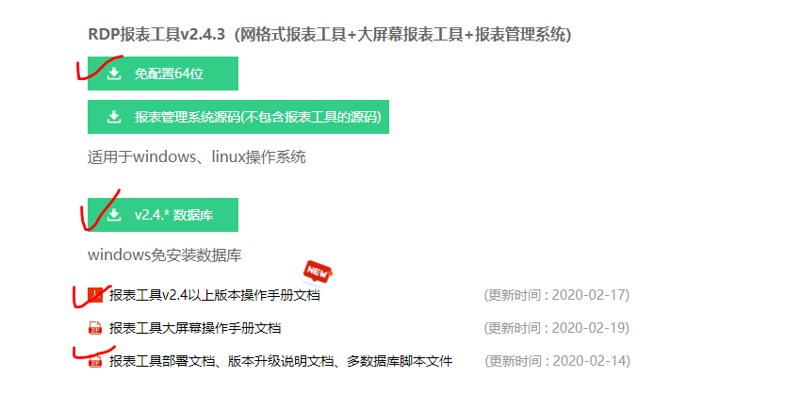
- 主機環境需求
除了作業系統，因為RDP是Java-Base的Web應用程式，所以只要安裝JDK即可，參考下載網址如下
https://www.oracle.com/java/technologies/javase-downloads.html
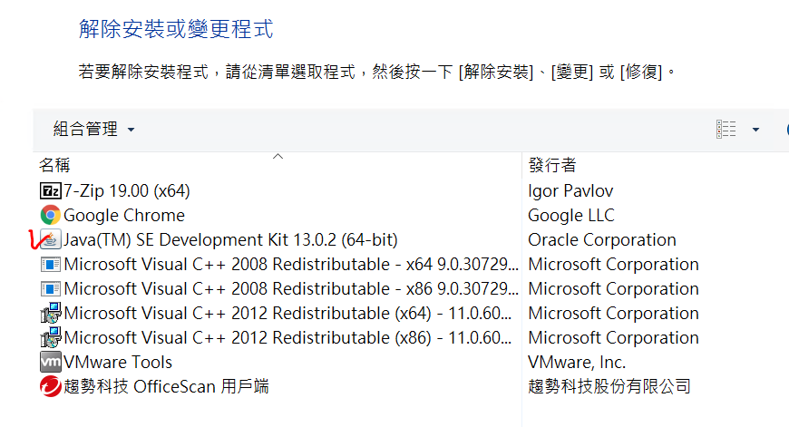

- 將下載的2個壓縮檔上傳(或複製) 到主機，然後解壓縮
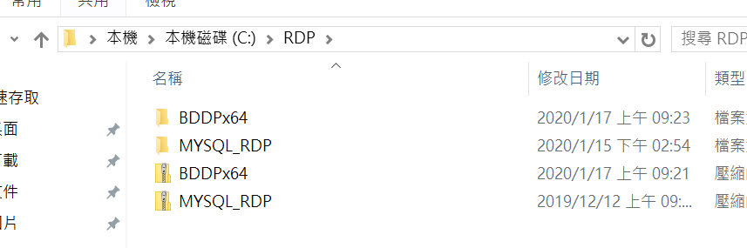
然後建立2個捷徑方便操作，如下圖
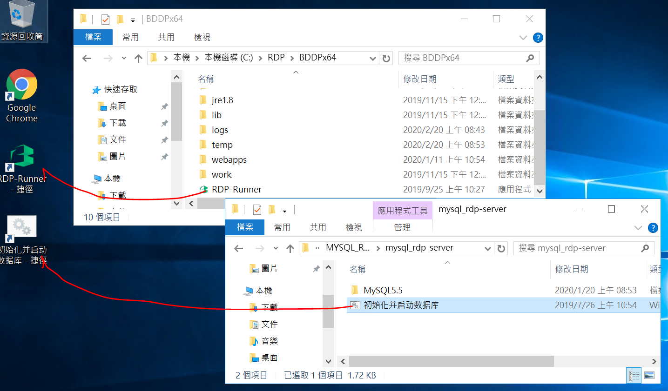
- 先執行 [初始化並啟動資料庫.bat]，再執行 RDP-Runner 並[啟動]，就完成主機端的安裝及啟動。
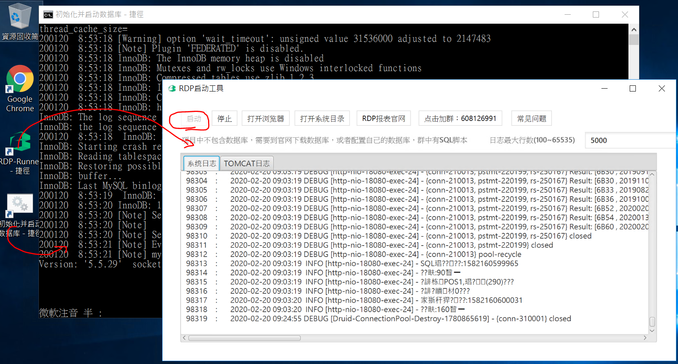
- 第一張報表
詳細的使用說明，請參考剛才下載的 [報表工具v2.4操作手冊文檔.pdf]，本節只是一個快速的使用簡介。
  - 連接資料庫，以下是連接到 MS-SQL 資料庫
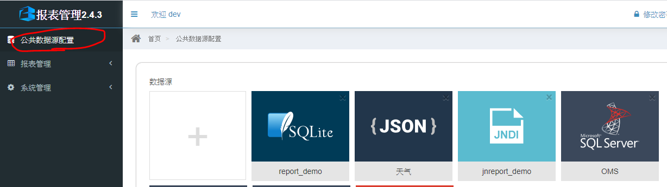
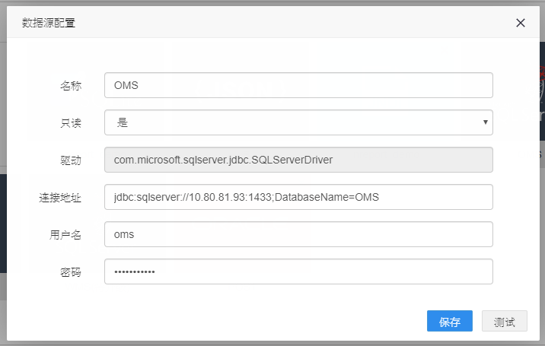
目前有支援下列 Database
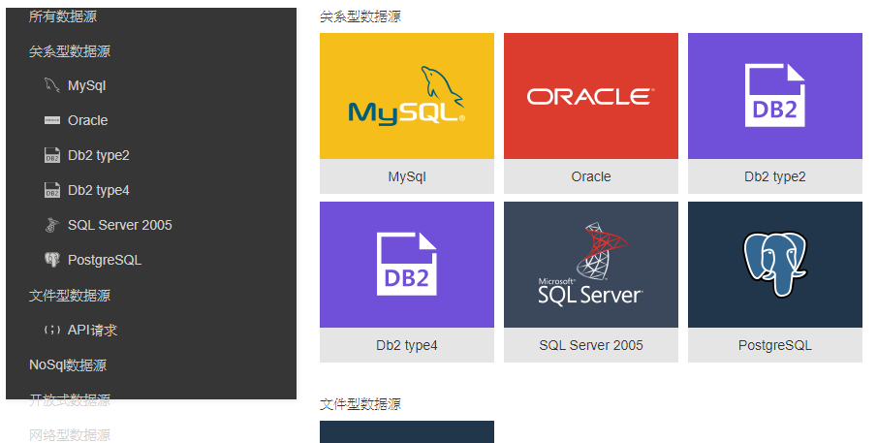

  - 準備查詢的SQL語法及查詢條件，SQL中的 ?是查詢條件，稍後會說明
Select
EKPO_WERKS,
EKPO_MATNR,
sum(MSEG_MENGE) Q1,
sum(AcceptedQty) Q2,
sum(AcceptedQty)-sum(MSEG_MENGE) Q3
From vw_ReceiptData00
Where EKPO_WERKS = ?
and EKET_EINDT >= ?
and EKET_EINDT <= ?
group by EKPO_WERKS, EKPO_MATNR
order by EKPO_WERKS, EKPO_MATNR

  - 開始設計報表
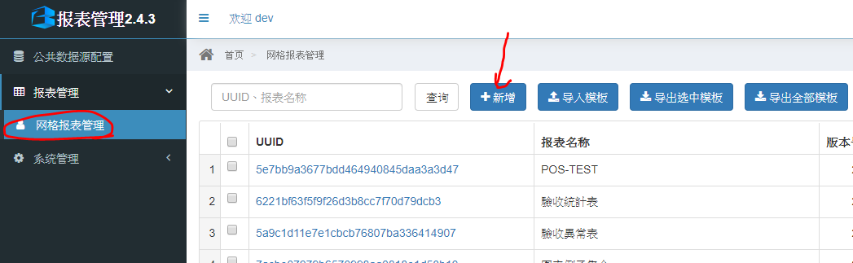
- 先新增數據集(資料來源SQL) 並先想好過濾條件(畫面參數)
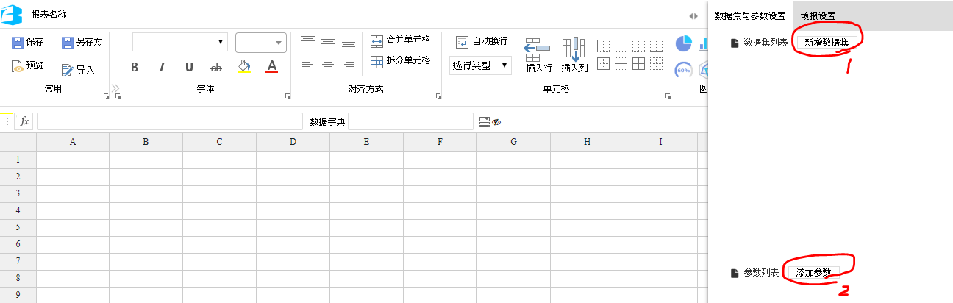
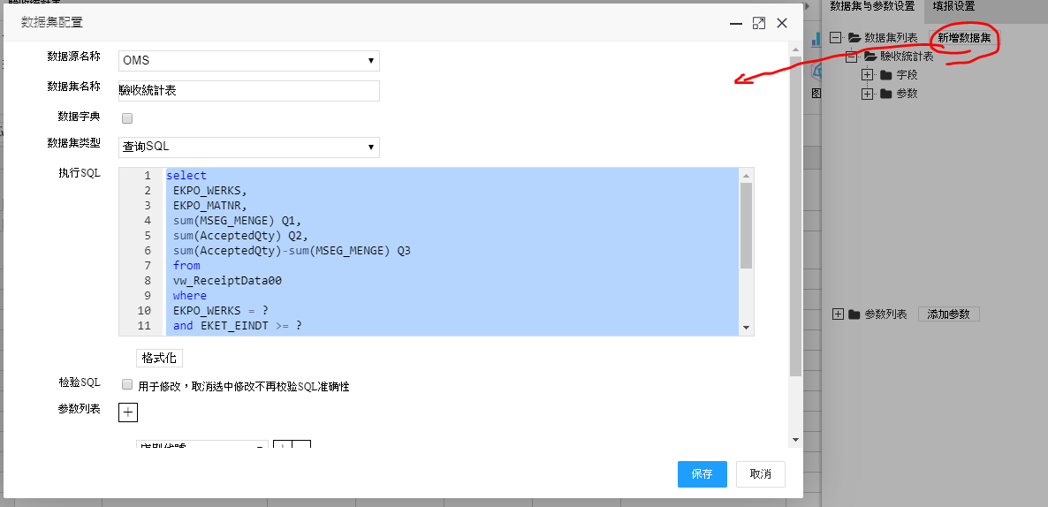
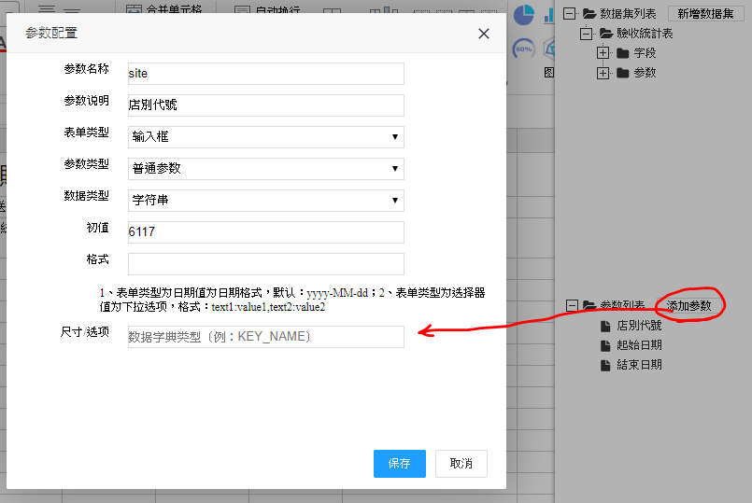
將設定好的參數，加到數據集的參數條件中(如下圖)
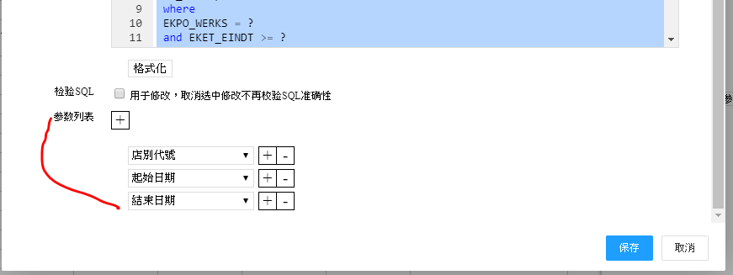
- 接下來安排畫面顯示的格式，可以直接拖拉欄位到指定位置
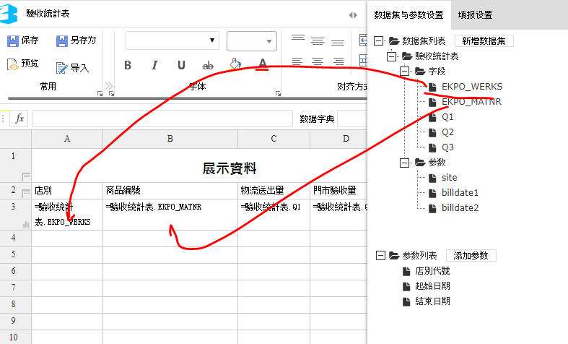
- 這個過程拉好後，要特別注意本步驟，設定 [行類型]
- 頭標題：通常是設定公司名稱、報表名稱等內容。
- 報表頭：設定資料內容的中文欄位說明，如店別、商品編號等
- 數據區：實際的資料內容，是到資料庫下條件取得的資料。
- 報表尾：通常是顯示小計、合計等加總
- 尾標題：報表的制單人、簽核人等尾部資料
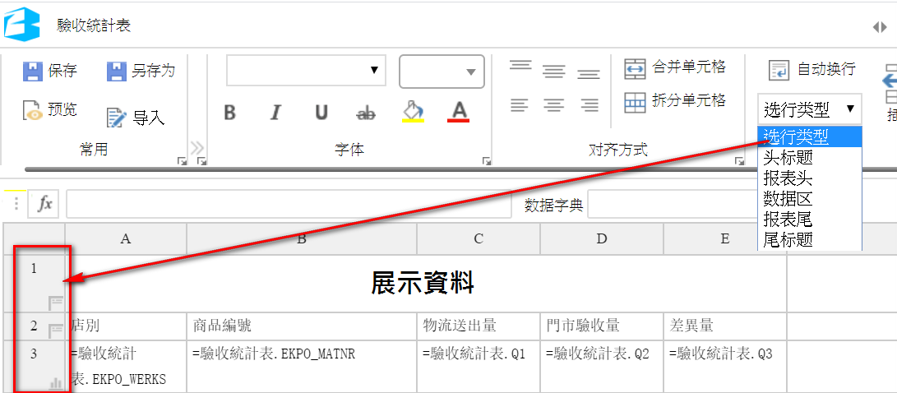

設定方式很簡單，先點選指定 Row，然後再選擇行類別即可
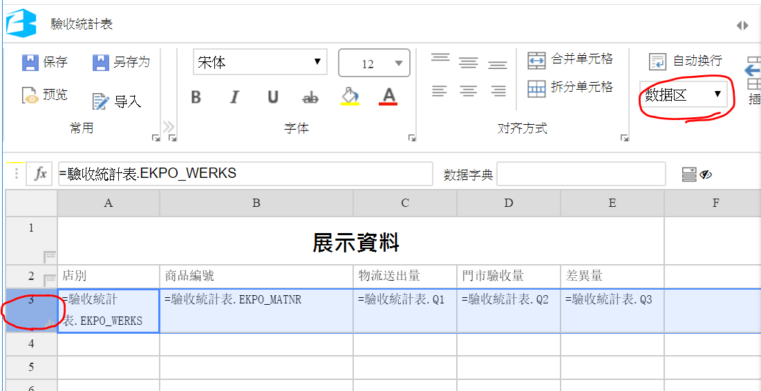
  - 保存及預覽
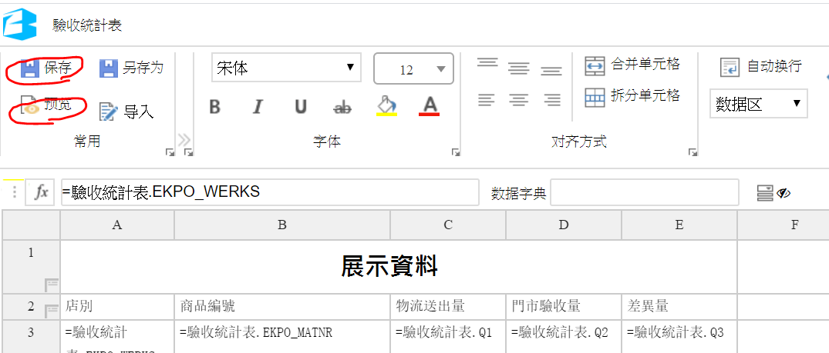

存檔後會自動產生一組 uid 序號，稍後設定 Menu 會用到
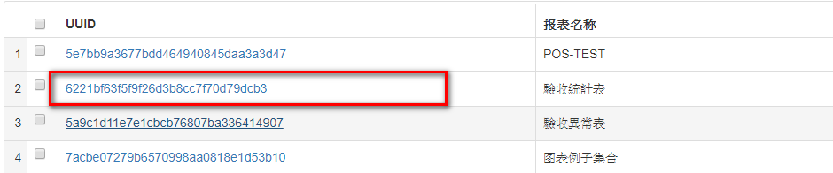

- 預覽可以測試是否正確，可反覆調整的正確為止。
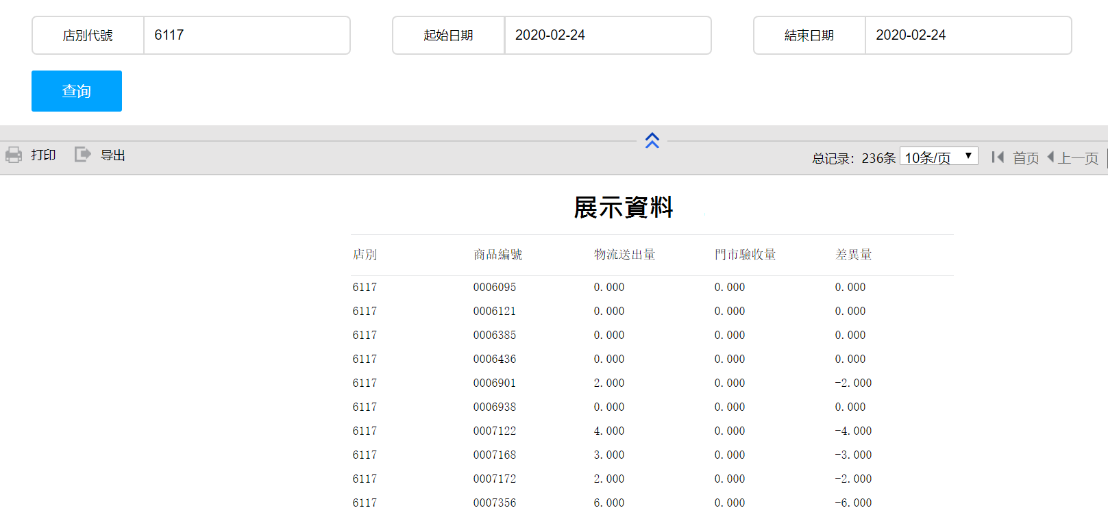
- 設定報表時RDP還有提供許多的功能，這個部分請多參閱使用說明書。例如條件的預設值如何設定等，還有一些進階功能可以使用。
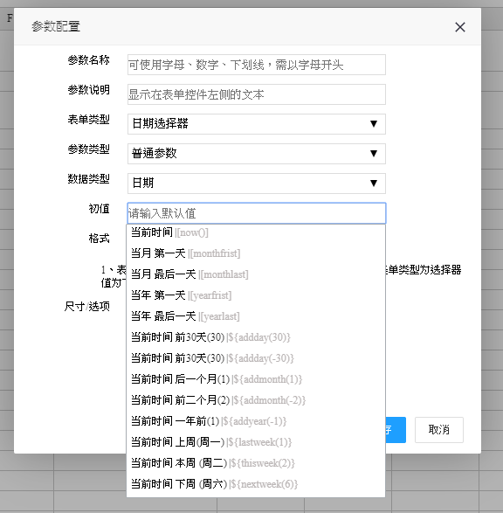

- 關於 Menu 及相關的權限設定
前步驟可以讓您將報表設計完成並預覽，再接下來，則是要將設計好的報表加到 Menu 並設定權限(限定不同的 User 使用不同的 Report)。
  - Menu設定
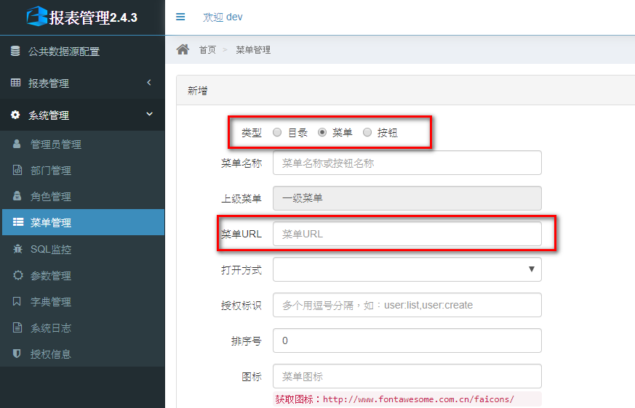
新增 Menu，可以新增目錄、菜單或按鈕
- 目錄：主要是設定功能群組，可以將相類似的功能設定在同一個目錄
下圖中的 OMS分析就是目錄，旗下包括2張報表
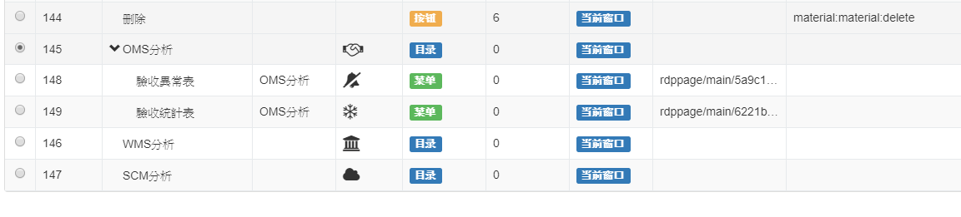
- 菜單：實際可執行的功能，最重要的是 URL 的內容
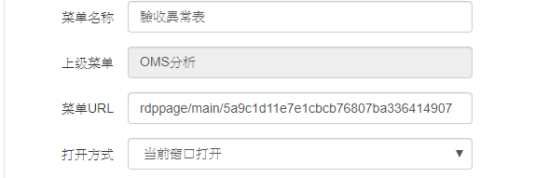
URL 內容由2個部分組成 rdppage/main/ + [uuid]，如下
rdppage/main/5a9c1d11e7e1cbcb76807ba336414907
  - Role-User-Menu
最後就是權限的設定，基本上，RDP的權限概念非常簡單，登入帳號負責 Logon 系統，Role 負責控制 Menu權限，不同Role會看到不同 Meni 內容
- 登入帳號只管登入
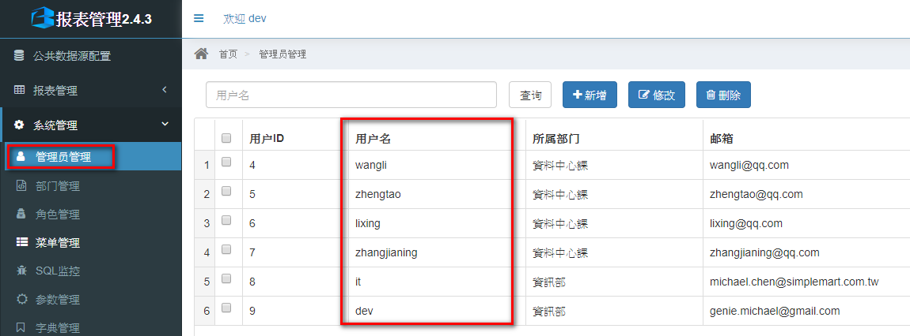
只要在維護帳號時，指定屬於哪個Role(角色) 即可。
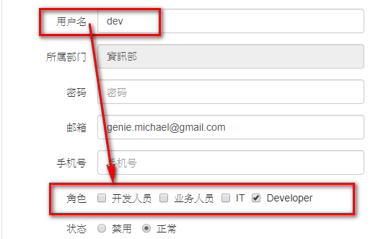
- Role負責Menu權限
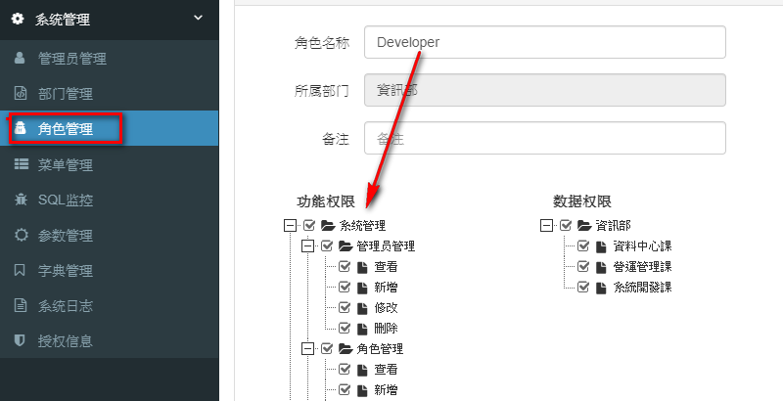

用不同帳號登入會看到不同的 Menu
  - admin 登入
  - dev登入
  - it 登入

- EEP2012 的AP Server 介紹
EEP核心技術 /Application Server (上)

何謂A/P Server

A/P Server，就是 Application Server，用來專門服務企業 Client 端的專屬應用程式伺服主機，簡單來說，就是與 Database Server 相似，不同的是 Database 只提供資料庫的專屬服務 ( 如新增/更改/刪除/查詢/預存程式)，而 A/P Server 則是提供 Client 端所有的服務，包括資料庫的存取服務，後端邏輯運算，後端服務程式等等，因此它提供了 Database Server 所不能的服務與功能，更不必讓 Client 端安裝資料庫的連線驅動程式，讓 Client 的開發工作可以減少而瘦身( 因為 Client 端會隨著時代變遷而必須重寫 )，並盡量把商業運算與邏輯往 Server 端開發，來延長系統的使用時限。
使用應用程式伺服器的原因主要有二，一是安全性考量，二是系統執行的效能及信賴度考量。
在安全性方面，使用A/P Server可以有效阻絕資料庫連線(Database Connection ) 暴露在Internet上，以防止企業資料被駭客所入侵；在效能方面，由於 A/P Server 本身具備平行處理架構，當系統的負荷有問題時， 可以使用多台 A/P Server來輕易地提升系統效能，並具有平衡處理的功能 ( 自動調整多台A/P Server 的負荷)。
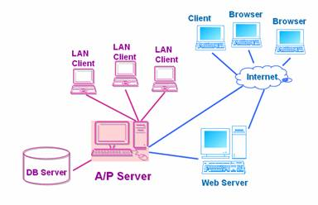
EEP 的 A/P Server 的特色

EEP 長達 5 年以上的 A/P Server 經驗，使用 EEP A/P Server 的企業高達數千家，從1台 A/P Server到 20 部 A/P Server 同時運作都有，效能與穩定度得到眾多企業的肯定與信賴. EEP 2006 的 A/P Server 使用了.NET Remoting 的技術與 EEP 特有的核心技術所開發而成，同樣繼承的 EEP 優良的傳統，我們將其特色說明如下：

- 無狀態連線： 比照Web的方式採用無狀態的連線方式，也就是 Client 與 A/P Server 隨時保持不連線狀態，一直到需求發生才連線，此是為了有較佳的連接效能外，就是因為在 Internet 上的網路並不能保證隨時都在穩定的狀態中，因此必須使用無狀態連線才能讓 User 能有較佳的操作效能與方便性。
- 資量庫連線共享： 提供更貼切的資料庫 Connection Pooling 的機制，讓企業的 Client 可以共有或共享資料庫的 Connection，如有 50 個 User 同時上線時，可以只設定 10 到 20 個資料庫 Connection 供使用者使用即可，可以有效調節資料庫的效能與負載。
- 支援負載平衡功能： 可以在 A/P Server上設定那一台為 Master 的 Server 與其他的 Slave Server，當User 暴增時，Master 的 Server 就會主動平均分配給 Slave 的 Server 來分擔負荷。
- 支援 Server Method： 就是由 Client 來呼叫，並在 Serve r上執行，這部份很像 Stored Procedure，只在A/P Server 端執行程式，而非在Database Server上； 這個功能與彷間流行的Web Service很像，只是Web Service都是透過SOAP(Simple Object Access Protocol) 的方式呼叫 服務，而 EEP 則使用了 RPC 二進位調用方式來增加執行效能。

- 非同步的 Server Method：與前面的 Server Method 一樣，EEP 另外提供了非同步的呼叫方式，所謂非同步就是 Client 端呼叫服務時，不用等待A/P Server 執行完畢，因為有些服務與作業或許需要很多時間，此時只要改用非同步的呼叫方式，Client 端就可以不必一直等待，等到A/P Server 執行完畢後，再通知 Client 端即可。
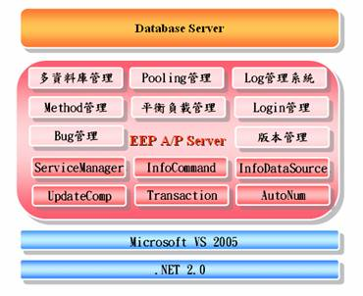
- 提供動態熱插拔Module的機制： A/P Server 上提供一個可以插拔 DLL 模組的機制，如此 A/P Server 上的各個模組就可以各自獨立與分割，來達到系統功能可以任意變更與抽換的目的。(更新系統時可以不用讓 User 全部下線)。

- 管理 Login 的機制： 用來管理用戶帳號的登錄與安全的管理，每個企業用戶都必須透過 EEP 的專屬 Login 機制並認證後才能使用 A/P Server上的資源。
- 資料庫的動態切換與更換： EEP的 A/P Server 可以獨立設定多組資料庫的連線設定，當 Client 要求 A/P Server 服務時，可以動態指定任一個存在的資料庫連線，更可以用同一個 Server 端的模組來存取不同型態的資料庫 ( 如Oracle/MSSQL/Informix等 )，不用特別改寫。
- 管理 Log 的機制： 可完整記錄任何 User 對 A/P Server 的任何動作，如 Login/Logout/存取那一個Server Module 或呼叫 Server Method 等，用來瞭解Module的使用量與當機記錄，或完整記錄 User 對Server 的存取行為。

- EEP A/P SERVER的元件(一)

EEP A/P Server 上共有 8 個重要的元件，透過這 8 個重要元件，即可輕易在 A/P Server 上開發各企業所需的資料庫需求，各元件說明如下：
- ServiceManager ： 此用來管理與分配 Client 所需的服務，並以此元件來統籌資料庫 Connection與各個 Session (各個連線用戶)所需要的 Service 與狀態，此元件只要貼在 EEP 的 Server Module中，不必做任何設定。
ServiceManager 是 Client 與 A/P Server 溝通的核心元件，也是以此元件來實現 Client 的三大服務，例如：
- 資料服務： 依 Client 的請求，向資料庫取得 Connection Pooling，並透過 InfoCommand 元件的SQL命令取得資料，並回應給 Client ( InfoDataSet 元件 ) 所要的資料。
- 資料異動： 依 Client 所傳過來的異動請求，同樣向資料庫取得 Connection Pooling，以UpdateComp 元件的規格定義，對 Database 自動將異動請求轉換成 SQL 命令，進行資料異動處理。
- Server Method： Client 端可以呼叫A/P Server 端的服務程式，就好像 Web Service 一樣，所有在EEP A/P Server 上的 Server Method 都必須定義在此 ServiceManager 中。
- InfoConnection： 此元件是開發階段所使用的元件，也就是為了在開發過程中可以讓 Client的元件可以立即取得資料，所以在設計模式中必須用此元件來設定所要連結的資料庫，重要屬性如下：
ConnectionString： 可用此來選擇 A/P Server 上有那些已設定好的資料庫連線，設定好之後，系統會自動轉化成真正的 ConnectionString。
ConnectionType： 可選擇 SqlClient/OracleClient/OleDB/ODBC 等四種，在執行模式是會以 A/P Server所設定的 DataBase Type 為主。
- InfoCommand： 提供一個虛擬 SQL Command 元件，以此 SQL 命令來取得後端資料庫的資料並傳遞給 Client 端，此元件可自動依資料庫類型為 SQL/ORACLE/OLE DB 等不同的資料庫自動產生對應的 Command 元件，InfoCommand 是 EEP 核心元件
- InfoDataSource：能整合多個 InfoCommand 來構成 Master/Detail 多層的關係，並能一起控制一起存檔等機制(類似 Delphi 的 MIDAS 來設計)，其有下列幾個特色：
- InfoDataSource 可以串連多個 Detail 次檔，如一個 Master ，兩個或兩個以上的 Detail；也可以是 Detail 又有自己的 Detail 多階的關係。
- InfoDataSource 另一個工作就是當與多個 UpdateComp 元件配合時，必須依照 UpdateComp 的 AutoTrans 來負責控制 Begin Trans/Commit Trans 與 Rollback Trans 的時機，當多階一起異動 (包括多階的Insert/Delete/Update)時，系統會自動控制全部一起 Commit 或一起 Rollback (如果其中有任一命令發生錯誤的話)，來保障資料交易的精確性與穩定性。
InfoDataSource 重要屬性說明如下：
Master： 指向一個 InfoCommand，代表其為Master 主檔。
Detail： 指向一個InfoCommand，代表其為Detail 的次檔。
MasterColumns： Master的Key Field，就是關鍵欄位，可以設定多個。
DetailColumns： Detail 的Key Field，一般要與 Master的 Columns 對應上，依次序並且數量須一致。
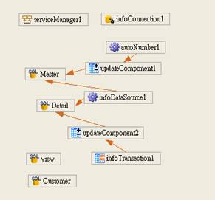
EEP核心技術 /Application Server (下)

接續上文，我們已經對 ServiceManager，InfoConnection，InfoCommand，InfoDataSource 等四個元件做了詳細說明，本文將持續對 UpdateComp，Transaction，Loginfo，AutoNumber 此四個 Server 端元件做詳細的說明：

EEP A/P SERVER的元件(二)

- UpdateComp：這是繼承 EEP 強大的功能，能自動配合 InfoCommand 的語句，自動以精簡方式來產生相對的INSERT / DELETE / UPDATE 等 SQL 語句。這個元件具有下列特色：
- 不必自行設計Insert / Update / Delete 的語法，系統會自行產生，不但如此，它在 Insert / Update時會自動針對只有更改的欄位才產生相對語法，達到精簡指令與增加效能的目的。
- 具有自動預設欄位與後端欄位檢核功能，一般都是在前端自行開發這些功能，但UpdateComp在後端存入前，同樣可以達到同樣的效果。
- 可自由控制是否提供自動交易處理 ( Begin / Commit / Roll Back Transaction )，可以在下達UpdateComp 異動命令前後自動處理。
- 可在交易後重新取出最新資料，一般從前端送到 Database後 端後，有時會有一些自動定序的欄位，或配合AutoNumber 自動編號的欄位，或是後端的Stored Procedure都會讓資料有所改變，透過ServerModify=True，可以重新取出最新的資料。

- Transaction：原本是在EEP的UpdateComp中，現獨立出來一個元件，用來同步處理UpdateComp於新增更改刪除時對其他Table的異動處理。主要特別如下：
- 結合UpdateComp，可同步對別的Table進行過帳處理，並且可以定義與多個Table的關係。
- 過帳時，可定義彼此的鍵值對應關係，與欄位過帳關係，欄位關係可以是累加/累減/置換等。
- 對應鍵值時，具有多種功能，可設定當對方Table的鍵值不存在時自動新增資料，或不存在時自動退回交易；另外，也可以設定不管是主檔 Insert/Delete/Update 時，都會固定在對方產生一筆資料，目的是為了集中多個 Table 對單一 Table 過帳記錄。

- LogInfo：此元件用來將Updatecomp所作的任何變更，自動記錄到另一個Table上，好讓管理者可以追蹤與回朔。
此元件是指當用戶對該UpdateComp的主資料表有執行Insert/Update/Delete動作時，系統會自動記錄下更改或刪除前的所有資料及更改的時間與更改者（刪除者）至另一個指定的資料表。

- AutoNumber：後端自動編號功能，可以自訂公式，自動按各種不同單據編出唯一號碼此元件必須配合UpdateComp，也可以使用在Transaction元件中，用來在新增資料前自動編出號碼。

- Web上為何要使用A/P Server

如 果從2-Tier走向3-Tier的系統更新，想必不會對A/P Server有任何的質疑，但是若原本在Web Serve上所開發的系統，原本就是Thin-Client的架構，Client端使用Browser，Server端則使用Web Server來對Database Server來直接存取即可，為何還要使用A/P Server呢？多數的開發者都會有這些疑問的，我們分別重點說明如下：

- 商業邏輯模組化：一般Web的程式都是以Client U/I為單位，往後串接Server端的處理程式，開發時非常繁複與分散(可能在不同的目錄與主機上)，不易維護，使用A/P Server後，就是將U/I功能與後端的資料處理功能可以分割開，讓系統開發更為清析，也就是前端的介面與後端的企業商業邏輯可以分離與獨立，達到更容 易維護的目的；另一分面就是將其包裝成一個個獨立的模組化(DLL)，讓彼此的商業邏輯可以完全獨立，降低系統的耦合度，在系統越來越大時，整個架構將更 有利維護與未來的發展彈性。

- 同時提供Win與Web：.NET提供了2個基礎的表單，就是Windows Form與ASP Web Form，雖Web開發方式應該是未來的主流，但Web的效能與介面一直為目前大家詬病的重要缺失，從基礎架構上來看，這是因為Web在Client端沒 有程式，所以每次都要從Server去下載網頁(內含HTML語法與資料)，不像Win Form，程式已經安裝或下載下來了，每次只要再向Server讀取資料的內容即可；另一方面就是Web的HTML標準元件不多，很難在U/I設計上做得 很親和，所以兩者存在的很大的差異；一般像企業內所使用的ERP系統，因為資料量大，操作繁雜，功能繁複，就很難用Web的方式來開發。 因此，企業為了效能，操作界面與成本考量(Web的開發成本高於Windows)下，勢必須同時提供2種界面(依不同的系統，如CRM/SCM/EIP /BI使用Web，ERP或企業內系統使用Windows)，在EEP的A/P Server上，不管使用Web與Win Form，其Server端的開發是一致而且可以共用的，即目前最流行的開發趨勢 " Write One Run Anywhere "。

- Load Balance與Pooling：一個好的Web系統，必須思考到未來大型化的擴充能力，當User數不斷以倍數成長時，不是不斷的擴充硬體設備即可解決的，必須考量系統是否具備好分散處理平衡負荷的能力，如果單存以Web Server來開發系統，用戶大量增多後，整個系統瓶頸將會在Web Server上，此時就必須後面有多台A/P Server來分擔工作壓力，並且可依個別的User處理能量自動平衡負荷，也就是A/P Server可以緩衝Web Server與DataBase間的負擔壓力，並且也可在中間層無限擴大系統的負荷能力；另一方面，在傳統的Web Server對Database並沒有管制Connection的考量，這樣會發生在User數瞬間增多或同一時間瞬間Request暴增時，Web Server的Connection Pooling也會跟著暴增，這樣將嚴重影響到Database Server的效能，因此，EEP獨特的限制Pooling數量的機制，將可對Database效能調校，產生巨大的作用。

- 享用InfoCommand的功能：InfoCommand元件是EEP A/P Server上的一個核心元件，其本身就有PackedRecord 與Select Top的方式來調校系統性能，雖然看起來Web Server與Database應該屬於同一個網域，無須過多的性能調校，但是，當企業的資料過於龐大加上User數的增多，Web Server與Database間的數據流量也將會影響到整體系統的效能，有了InfoCommand這個元件將可以比傳統的SQL命令的快上許多；另一個重要方向就是InfoCommand元件有著強大的資料保安管理，會依照Web上的User與Role，來分別給不同的資料，這也是使用A/P Server必要條件，否則只靠著在Web Server編寫這些程式，不但不易維護，而且也將會大大降低效能。

- 更強大的資料異動機制：EEP A/P Server上有三個強大的資料異動元件，分別是UpdateComp，Transaction，LogInfo等，UpdateComp將負責所有 InfoCommand所Select的資料，回存到Database Server上，過程中可以完全不必寫任何一行程式；Transaction則是用來取代類似Stored Procedure讓資料除了可以回存外，還可以同步對其他Table進行過帳處理；LogInfo則專門用來另外記錄 UpdateComp的異動前後記錄，讓系統對資料異動的控管更加嚴格。

- 集中管理與服務記錄：A/P Server具有將企業邏輯集中控管的方式，除了安全防衛的理由外，讓Web Server不能直接存取Database Server，因為Web Server必須曝露在用戶可使用與服務的外部IP中，有較多的安全顧慮；另一個重點就是服務的記錄功能，讓A/P Server完整記錄任何用戶的Login/Logout/Active InfoCommand/Server Method等重要服務，並瞭解各Server模組的使用統計與當機次數，更方便於安全管控與品質監督的情況。

以上內容摘自訊光官網，並徵得訊光科技同意轉載。特此致謝。

One More Things

玩轉SQL
- 數據被譽為「新時代黑金」，而資料庫是其最核心的基礎架構，能掌握這個關鍵技能，將會是最大贏家。
- 除了成熟但昂貴的商業授權資料庫外，本書重點介紹 MariaDB(MySQL)及 PostgreSQL 等優秀的開源資料庫，幫助您快速理解各資料庫的優缺點。
- 本書大量運用『以此類推』的說明方式，只要您具備基礎的SQL基礎，就能讓您快速且有效率的快速學習 MS-SQL、MariaDB(MySQL)及PostgreSQL的核心知識。
- 超過一百個由淺入深的實際案例，帶您快速遨遊 MS-SQL、MariaDB(MySQL) 及 PostgreSQL 三大資料庫的SQL 語法天地。
- 後續會提供已實際上線的完整 SQL 模組如 ORM、WorkFlow Core 等書中提到的實作案例原始碼供學習研究。

萬事如易官網的介紹
- 萬事如易是由捷克仕移動所開發的一套最酷炫的占卜及八字的預測平台。 目前系統仍在持續的開發和完善中，歡迎各位愛用者提供您的使用心得及各種改善的建議。
- 這個網站緣起於在多年以前，一次和客戶的業務拜訪時，客戶提出了一個需求，如何有效掌握下個月、下一季甚至下一年度的產品生產需求預估。 當下雖然以要準確預估某時間的產品需求量，和氣象局的天氣預估一樣，越久越不準確，僅具備基本的參考價值。但是，我的心中 有一個聲音響起，能不能用古老的易經占卜來解決這個看似不可解的問題，這個念頭一直縈繞在我的心中，這就是您現在手上的 [萬事如易] 的源起。
- 古老的易經歷經千年歲月，仍不減其魅力，但是信者恆信，不信者嗤之以鼻。我們希望藉由本 App 能夠讓蒙塵的明珠，風華再現。 借助現代科學的統計，驗證這歷久彌新的古老智慧。然此工程浩大，非數年無法盡其功，僅拋磚引玉，希望有朝一日能見其功。末學以此自勉。
- [萬事如易] 和其他占卜APP最大的不同，在於我們可以讓許多人(成千上萬人) 針對同一個問題占卜，這在以往是根本無法想像的，但是現在我們可以透過如易APP做到。為什麼我們要這麼做? 因為占卜的準確率，很難達到 100%，這幾乎是不可能的任務。如易APP還只是個小學生，當然也不例外。所以我們想透過統計及大數據來解這個看似無解的難題。我們不求 100% 的準確率，我們所求的是希望能得到一個值得參考的趨勢預測即可。
- 每個人在日常生活中，總會有一些困惑，不管是工作事業、開店是否賺錢、感情迷惑、兒女課業或是長輩身體健康等，都希望身邊能有一個可以提供未來預測參考的工具，[萬事如易] 能讓您可以自行增加新的議題，甚至可以自己設定群組，然後針對不同的議題，可以設定某一個群組內的人，才能占問，如此就能提供非常大的討論彈性及隱密性。
- 整個平台都是採用 [玩轉SQL] 及 [ERP開發勝經] 這2本書中所提的開發方式，所以它是這2本書的實作案例。

ERP開發勝經
企業資訊系統開發指南

作 者：陳威均
發 行 人：陳威均
電子郵件：genie.michael@gmail.com
網 址：www.gex.com.tw
萬事如易：fate.gex.com.tw
出版年月：2021年 02月初版
定 價：199元
ISBN：978-957-438-625-3

展售處（銷售服務）：
Pubu 飽讀電子書平台
網 址：https://www.pubu.com.tw/

Readmoo 讀墨電子書平台
網 址：https://readmoo.com/

